## 章末检测卷(二)

(时间：90分钟　满分：100分)

一、单项选择题(本题共6小题，每小题4分，共24分)

1．两个小灯泡，分别标有“1 A　4 W”和“2 A　1 W”的字样，则它们均正常发光时的电阻阻值之比为(　　)

A．2∶1 B．16∶1

C．4∶1 D．1∶16

答案　B

解析　由*P*＝*I*2*R*知：*R*＝，所以*R*1∶*R*2＝∶＝16∶1.

2．在正常照射下，太阳能电池的光电转换效率可达23%.单片单晶硅太阳能电池可产生0.6 V的电动势，可获得0.1 A的电流，则每秒照射到这种太阳能电池上的太阳光的能量是(　　)

A．0.24 J B．0.25 J

C．0.26 J D．0.28 J

答案　C

解析　根据*W*＝*UIt*可得每秒单片单晶硅太阳能电池产生的能量为*W*＝0.6×0.1×1 J＝0.06 J，设太阳能每秒照射的能量为*Q*，则由能的转化和守恒定律得*Q*×23%＝*W*，所以*Q*＝0.26 J.

3．为了保障行驶安全，一种新型双门电动公交车安装了如下控制装置：只要有一扇门没有关紧，汽车就不能启动．如果规定，车门关紧时输入信号为“1”，未关紧时输入信号为“0”；当输出信号为“1”时，汽车可以正常启动行驶，当输出信号为“0”时，汽车不能启动．能正确表示该控制装置工作原理的逻辑门是(　　)

A．“与”门 B．“或”门

C．“非”门 D．“与非”门

答案　A

解析　根据汽车双门都关紧汽车才能启动的情况可知，即两个条件都满足事件才能发生，故能正确表示该控制装置工作原理的逻辑门应该是“与”门．

4.在如图1所示的闭合电路中，当滑片*P*向左移动时，则(　　)

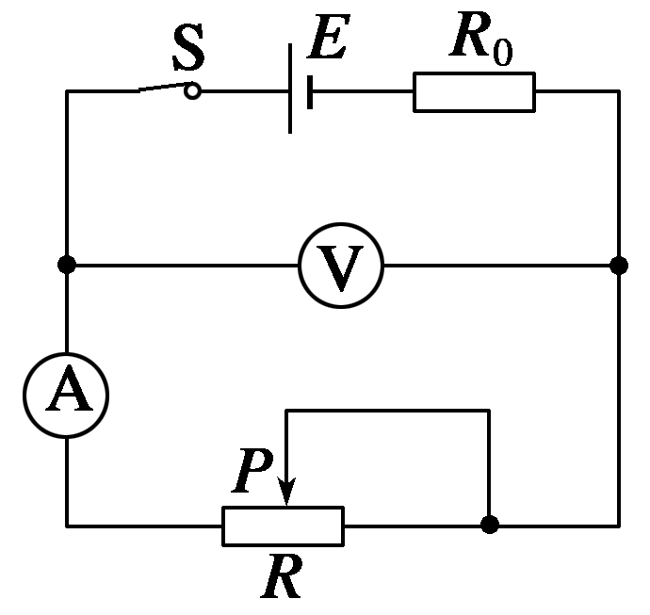

图1

A．电流表示数变大，电压表示数变大

B．电流表示数变小，电压表示数变大

C．电流表示数变大，电压表示数变小

D．电流表示数变小，电压表示数变小

答案　C

解析　滑片*P*向左移动，电阻*R*接入电路的电阻变小，则总电阻*R*总也变小，根据闭合电路欧姆定律*I*＝可知，回路中电流变大，则电流表的示数变大，电压表两端电压*U*＝*E*－*I*(*R*0＋*r*)变小，故选项C正确．

5．两根由同种材料制成的均匀电阻丝*A*、*B*串联在电路中，*A*的长度为*L*，直径为*d*；*B*的长度为2*L*，直径为2*d*，那么通电后在相同的时间内产生的热量之比为 (　　)

A．*QA*∶*QB*＝1∶2 B．*QA*∶*QB*＝2∶1

C．*QA*∶*QB*＝1∶1 D．*QA*∶*QB*＝4∶1

答案　B

6．电源的效率*η*定义为外电路电阻消耗的功率与电源的总功率之比．在测电源电动势和内电阻的实验中得到的实验图线如图2所示，图中*U*为路端电压，*I*为干路电流，*a*、*b*为图线上的两点，相应状态下电源的效率分别为*ηa*、*ηb*.由图可知*ηa*、*ηb*的值分别为(　　)

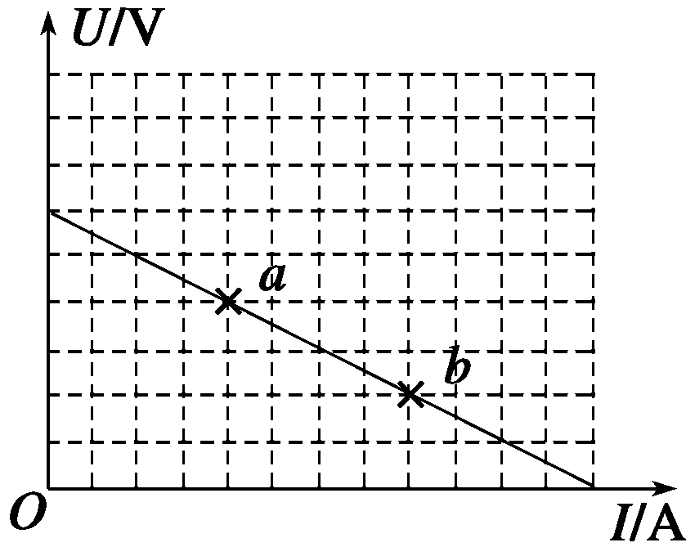

图2

A．75%、25% B．33.3%、66.7%

C．50%、50% D．66.7%、33.3%

答案　D

解析　电源的效率*η*＝×100%＝×100%.*a*点对应的路端电压*U*为4个格，而电动势*E*为6个格．因此*ηa*＝66.7%；*b*点对应的路端电压为2个格，因此*ηb*＝.故D正确．

二、多项选择题(共4小题，每小题4分，共16分，在每小题给出的四个选项中，有多个选项符合题目要求，全部选对的得4分，选不全的得2分，有选错或不答的得0分)

7.如图3所示，在一幢居民楼里有各种不同的用电器，如电灯、电视机、洗衣机、微波炉、排油烟机等．停电时，用多用电表测得*A*、*B*间的电阻为*R*；供电后，设各家用电器全都同时使用时，测得*A*、*B*间电压为*U*，进线电流为*I*；经过一段时间*t*，从总电能表中测得这段时间内消耗的电能为*W*，则下列表达式用来计算该幢楼居民用电的总功率，其中正确的是(　　)

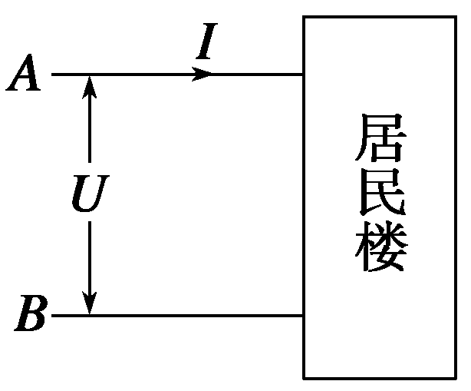

图3

A．*P*＝*I*2*R* B．*P*＝

C．*P*＝*IU* D．*P*＝

答案　CD

解析　电路消耗的电功率的计算公式*P*＝*UI*，*P*＝是普遍适用的，而A、B两选项只适用于纯电阻电路，而电视机、洗衣机、微波炉和排油烟机都不是纯电阻电器，所以A、B错误，C、D正确．

8.如图4为一电路板的示意图，*a*、*b*、*c*、*d*为接线柱，*a*、*d*与220 V的交流电源连接，*ab*间，*bc*间、*cd*间分别连接一个电阻．现发现电路中没有电流，为检查电路故障，用一交流电压表分别测得*b*、*d*两点间以及*a*、*c*两点间的电压均为220 V，由此可知(　　)

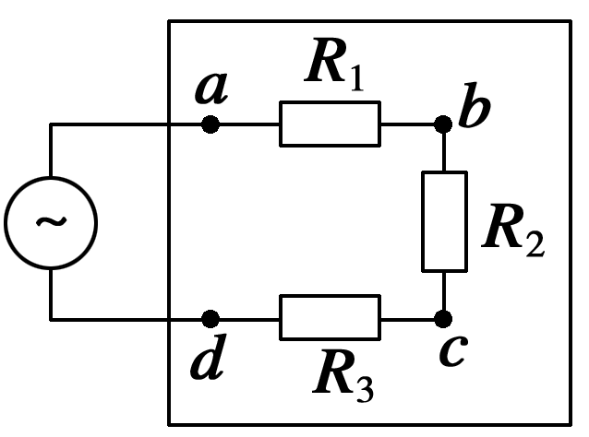

图4

A．*ab*间电路通，*cd*间电路不通

B．*ab*间电路不通，*bc*间电路通

C．*ab*间电路通，*bc*间电路不通

D．*bc*间电路不通，*cd*间电路通

答案　CD

解析　由于用交流电压表测得*b*、*d*两点间电压为220 V，这说明*ab*间电路是通的，*bc*间电路不通或*cd*间电路不通；由于用交流电压表测得*a*、*c*两点间为220 V，这说明*cd*间电路是通的，*ab*间电路不通或*bc*间电路不通；综合分析可知*bc*间电路不通，*ab*间、*cd*间电路通，即选项C、D正确．

9.如图5所示，已知电源电动势*E*＝16 V，内阻*r*＝1 Ω，定值电阻*R*＝2 Ω，通过小灯泡的电流为1 A，已知小灯泡的电阻为3 Ω，小型直流电动机的线圈电阻*r*′＝1 Ω，则(　　)

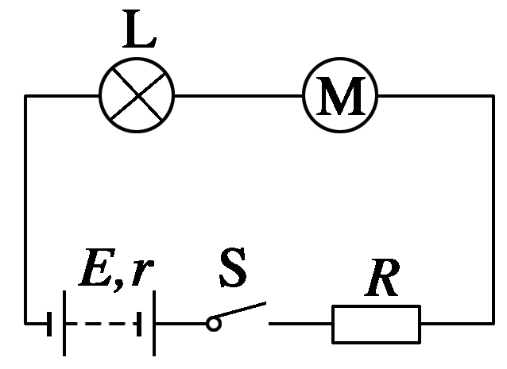

图5

A．电动机两端的电压1 V

B．电动机两端的电压6 V

C．电动机的输入功率10 W

D．电动机的输出功率9 W

答案　CD

解析　电动机两端的电压*U*M＝*E*－*I*(*R*＋*R*L＋*r*)＝16 V－1×(2＋3＋1)V＝10 V，故选项A、B错误；电动机的输入功率*P*＝*U*M*I*＝10×1 W＝10 W，*P*出＝*P*－*I*2*r*′＝10 W－1 W＝9 W，故选项C、D正确．

10．如图6所示，电源的电动势*E*＝2 V，内阻*r*＝2 Ω，两个定值电阻阻值均为8 Ω，平行板电容器的电容*C*＝3×10－6 F，则(　　)

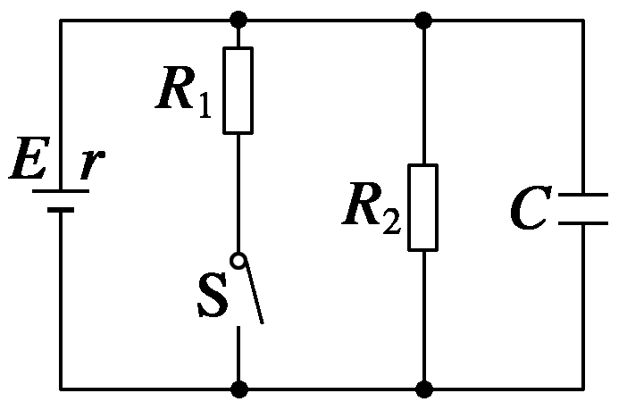

图6

A．开关断开时两极板间的电压 V

B．开关断开时电容器的带电荷量4×10－6 C

C．开关接通时两极板间的电压 V

D．开关接通时电容器的带电量4×10－6 C

答案　CD

解析　电容器两极板间的电压等于*R*2两端电压，开关S断开时，电路中的总电流*I*＝＝ A＝0.2 A，电容器的极板电压*U*＝*IR*2＝0.2×8 V＝1.6 V，此时电容器的带电荷量*Q*＝*CU*＝3×10－6×1.6 C＝4.8×10－6 C，故选项A、B错误；开关接通时两定值电阻并联，电容器两极板间的电压等于路端电压，电路中的总电流*I*′＝＝ A＝ A，电容器的极板电压*U*′＝*I*′*R*外＝×4 V＝ V，此时电容器的带电荷量*Q*′＝*CU*′＝3×10－6× C＝4×10－6 C，故选项C、D正确．

三、实验题(本题共2小题，共15分)

11．(6分)在伏安法测电阻的实验中，待测电阻*Rx*的阻值约为200 Ω，电压表的内阻约为2 kΩ，电流表的内阻约为10 Ω，测量电路中电流表的连接方式如图7(a)或(b)所示，结果由公式*Rx*＝计算得出，式中*U*与*I*分别为电压表和电流表的示数．若将图(a)和图(b)中电路测得的电阻值分别记为*Rx*1和*Rx*2，则________(填“*Rx*1”或“*Rx*2”)更接近待测电阻的真实值，且测量值*Rx*1______(填“大于”“等于”或“小于”)真实值，测量值*Rx*2______(填“大于”“等于”或“小于”)真实值．

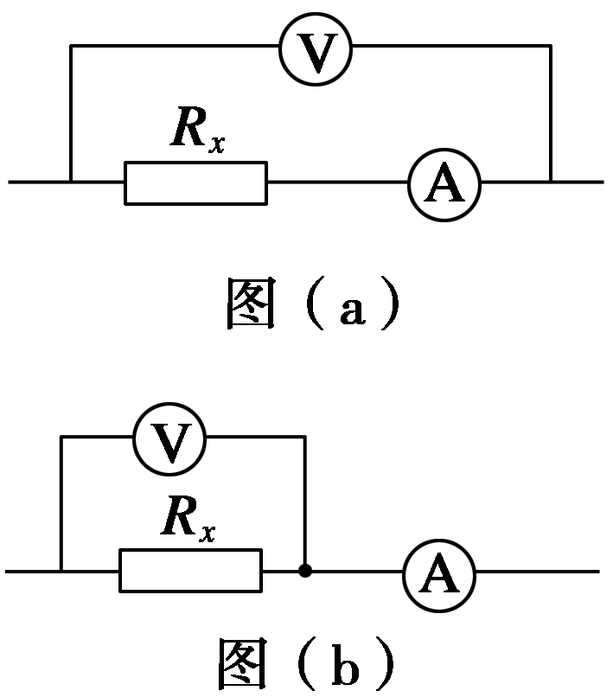

图7

答案　*Rx*1　大于　小于

解析　根据题意知>，电压表的分流作用较显著，故*Rx*1更接近待测电阻的真实值．题图(a)的测量值是*Rx*与*R*A串联的电阻阻值，故*Rx*1>*Rx*真；题图(b)的测量值是*Rx*与*R*V并联的电阻阻值，故*Rx*2<*Rx*真．

12．(9分)实验室购买了一捆标称长度为100 m的铜导线，某同学想通过实验测定其实际长度．该同学首先测得导线横截面积为1.0 mm2，查得铜的电阻率为1.7×10－8 Ω·m，再利用图8甲所示电路测出铜导线的电阻*Rx*，从而确定导线的实际长度．

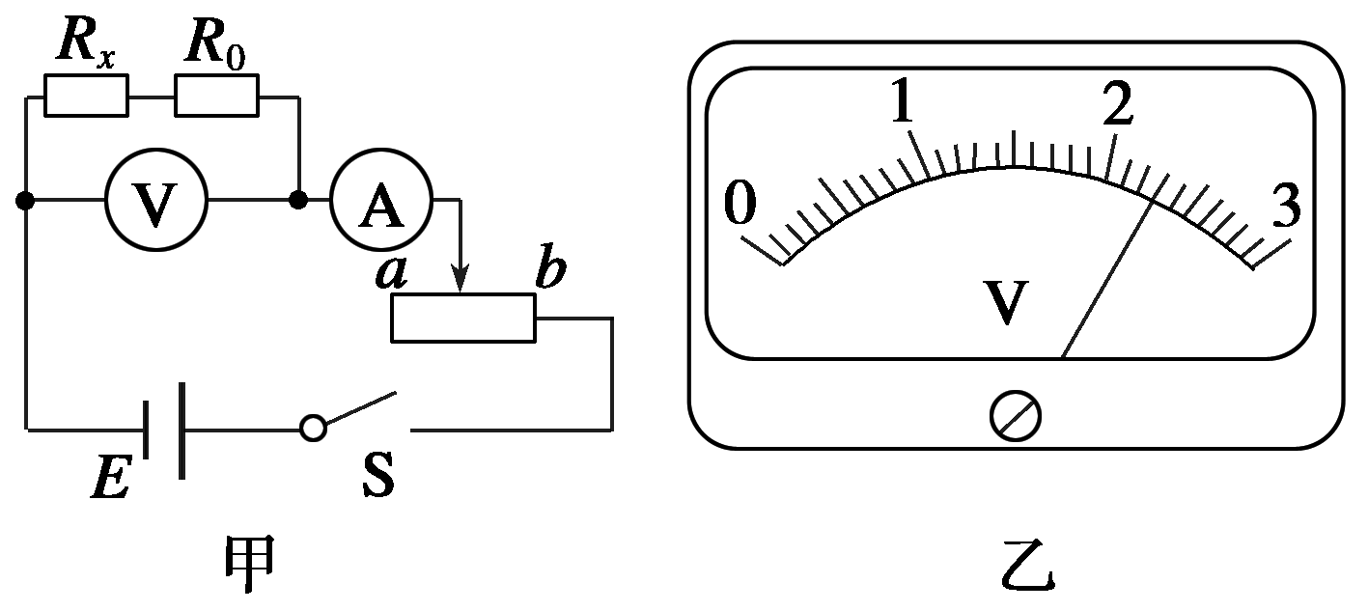

图8

可供使用的器材有：

电流表：量程0.6 A，内阻约0.2 Ω；

电压表：量程3 V，内阻约9 kΩ；

滑动变阻器*R*1：最大阻值5 Ω；

滑动变阻器*R*2：最大阻值20 Ω；

定值电阻：*R*0＝3 Ω；

电源：电动势6 V，内阻可不计；

开关、导线若干．

回答下列问题：

(1) 实验中滑动变阻器应选__________(填“*R*1”或“*R*2”)，闭合开关S前应将滑片移至__________端(填“*a*”或“*b*”)．

(2)在图9所示实物图中，已正确连接了部分导线，请根据图4甲电路完成剩余部分的连接．

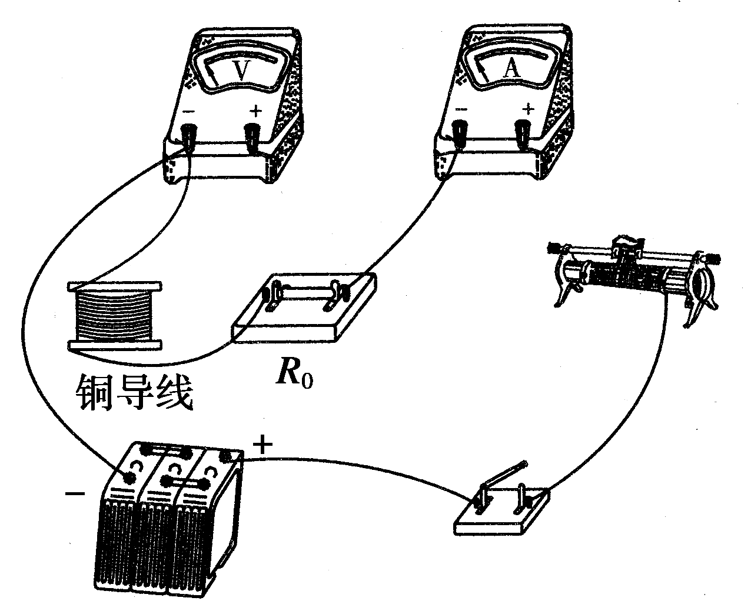

图9

(3)调节滑动变阻器，当电流表的读数为0.50 A时，电压表示数如图乙所示，读数为________ V.

(4)导线实际长度为________ m(保留2位有效数字)．

答案　(1)*R*2　*a*

(2)见解析图

(3)2.30(2.29,2.31均正确)　(4)94(93,95均正确)

解析　(1)根据*R*＝*ρ*，得铜导线的阻值约为*Rx*＝1.7 Ω，即*Rx*＋*R*0＝4.7 Ω.实验中的滑动变阻器若选*R*1，则当滑动变阻器滑片移至*a*端时，电压表的示数约为3 V，若滑动变阻器滑片向右移动，电压表示数变大，超过电压表量程，故实验中的滑动变阻器应选*R*2.闭合开关S前应使电路中的电阻最大，故滑动变阻器滑片应移至*a*端．

(2)连线如图所示

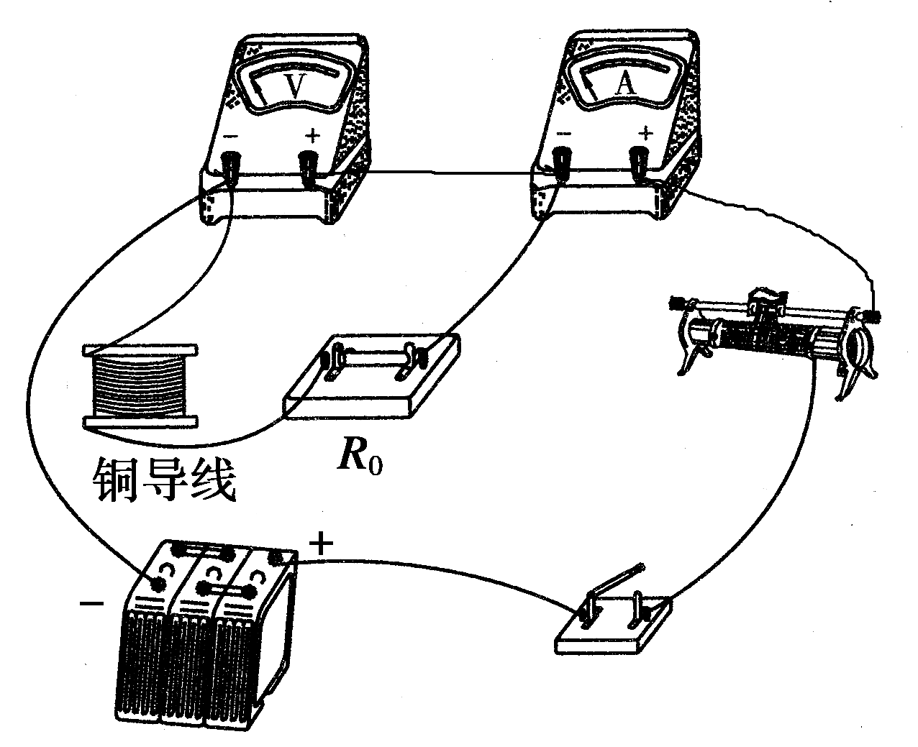

(3)电压表的示数为2.30 V.

(4)根据欧姆定律，铜导线与*R*0的串联的阻值*R*＝＝ Ω＝4.6 Ω，所以铜导线的电阻*Rx*＝*R*－*R*0＝1.6 Ω.

根据*R*＝*ρ*得导线长度*l*＝＝ m≈94 m.

四、计算题(本题共4小题，共45分)

13．(10分)如图10甲所示的电路中，*R*1、*R*2均为定值电阻，且*R*1＝100 Ω，*R*2阻值未知，*R*3为一滑动变阻器．当其滑片*P*从左端滑至右端时，测得电源的路端电压随电源中流过的电流变化图线如图乙所示，其中*A*、*B*两点是滑片*P*在变阻器的两个不同端点得到的．求：

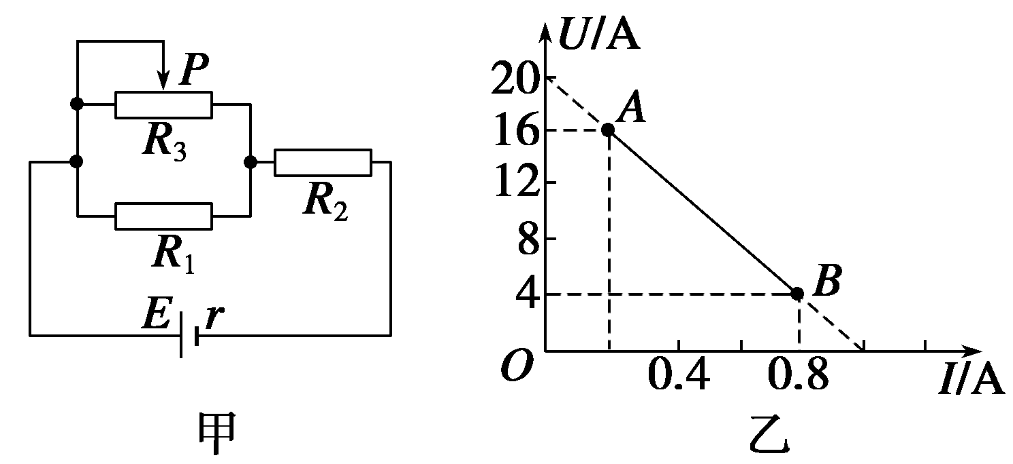

图10

(1)电源的电动势和内阻．

(2)定值电阻*R*2的阻值．

(3)滑动变阻器的最大阻值．

答案　(1)20 V　20 Ω　(2)5 Ω　(3)300 Ω

解析　(1)由题图乙中*AB*线延长，交*U*轴于20 V处，交*I*轴于1.0 A处可知电源的电动势为*E*＝20 V，内阻*r*＝＝20 Ω.

(2)当*P*滑到*R*3的右端时，电路参数对应题图乙中的*B*点，即*U*2＝4 V、*I*2＝0.8 A，得*R*2＝＝5 Ω.

(3)当*P*滑到*R*3的左端时，由题图乙知此时*U*外＝16 V，*I*总＝0.2 A，所以*R*外＝＝80 Ω.

因为*R*外＝＋*R*2，所以滑动变阻器的最大阻值为*R*3＝300 Ω.

14.(10分)如图11所示的电路中，电源的电动势*E*＝12 V，内阻未知，*R*1＝8 Ω，*R*2＝1.5 Ω，L为规格“3 V　3 W”的灯泡，开关S断开时，灯泡恰好正常发光．(不考虑温度对灯泡电阻的影响)试求：

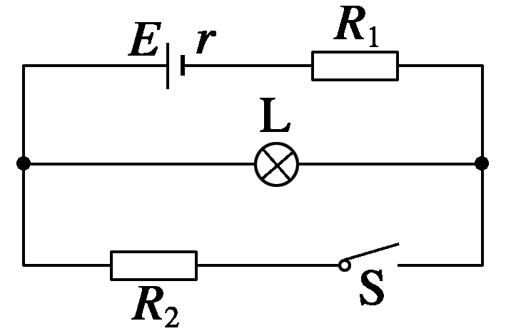

图11

(1)灯泡的额定电流和灯丝电阻；

(2)电源的内阻；

(3)开关S闭合时，灯泡实际消耗的功率．

答案　(1)1 A　3 Ω　(2)1 Ω　(3)0.48 W

解析　(1)灯泡的额定电流*I*0＝＝ A＝1 A

灯丝电阻*R*L＝＝ Ω＝3 Ω

(2)S断开时，灯L正常发光，

即*I*1＝*I*0，

根据闭合电路欧姆定律*E*＝*I*0(*R*1＋*R*L＋*r*)

得*r*＝－(*R*1＋*R*L)＝[－(8＋3)] Ω＝1 Ω

(3)闭合S时，设外电路总电阻为*R*外

*R*外＝＋*R*1＝9 Ω

干路电流为*I*总＝＝1.2 A

灯两端的电压*U*L＝*I*总·＝1.2 V

灯的实际功率*P*＝＝0.48 W

15.(12分)如图12所示的电路中，*U*＝12 V，滑动变阻器*AB*的总电阻为42 Ω，现要使标着“6 V　1.8 W”的灯泡L正常发光，那么*A*、*P*间的电阻应为多少？此时滑动变阻器上消耗的功率多大？

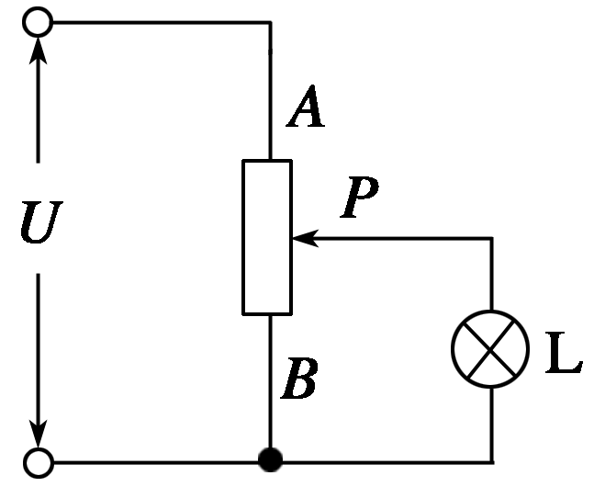

图12

答案　12 Ω　4.2 W

解析　(1)小灯泡的电阻*R*＝＝ Ω＝20 Ω，设*BP*间的电阻为*x*，由题意得并联部分电阻与*AP*间电阻相等，则42－*x*＝解得*x*＝30 Ω，所以*AP*间的电阻为12 Ω.

(2)此时*P*滑＝(＋) W＝4.2 W.

16．(13分)在如图13所示的电路中，电阻*R*1＝12 Ω，*R*2＝8 Ω，*R*3＝4 Ω.当开关K断开时，电流表示数为0.25 A，当K闭合时，电流表示数为0.36 A．求：

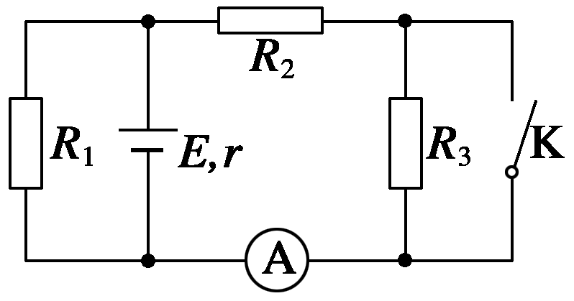

图13

(1)开关K断开和闭合时的路端电压*U*及*U*′；

(2)电源的电动势和内电阻；

(3)开关K断开和闭合时内阻上的热功率*P*及*P*′.

答案　见解析

解析　(1)K断开时：*U*＝*I*(*R*2＋*R*3)＝3 V，

K闭合时：*U*′＝*I*′*R*2＝2.88 V.

(2)K断开时：外电路总电阻*R*＝＝6 Ω，

K闭合时：外电路总电阻*R*′＝＝4.8 Ω.

由闭合电路欧姆定律：

*E*＝*U*＋*r*，

*E*＝*U*′＋*r*，

代入数据解得：*E*＝3.6 V，*r*＝1.2 Ω.

(3)K断开时：*I*＝＝0.5 A，

内阻上的热功率*P*＝*I*2*r*＝0.3 W；

K闭合时：*I*′＝＝0.6 A，

内阻上的热功率*P*′＝*I*′2*r*＝0.432 W.